Lista de Organelos con su función:
° Núcleo: La función del núcleo es mantener la integridad de esos genes y controlar las actividades celulares regulando la expresión génica. Por ello se dice que el núcleo es el centro de control de la célula.
° Nucléolo: La función principal del nucléolo es la transcripción del ARN ribosoma por la polimerasa I, y el posterior procesamiento y ensamblaje de los pre-componentes que formarán los ribosomas.
° Mitocondria: La principal función de las mitocondrias es la oxidación de metabolitos mediante la fosforilación oxidativa, que es dependiente de la cadena transportadora de electrones; el ATP producido en la mitocondria supone un porcentaje muy alto del ATP sintetizado por la célula.
° Centriolos: Provoca el movimiento de cilios y flagelos en los organismos unicelulares protozoarios, y participa en la división celular en organismos pluricelulares.
° Cloroplasto: El conjunto de reacciones de la fotosíntesis es realizada gracias a todo un complejo de moléculas presentes en el cloroplasto, una en particular, presente en la membrana de los tilacoides, es la responsable de tomar la energía del Sol, es llamada clorofila a.
° Membrana Celular: La función básica de la membrana es mantener el medio intracelular diferenciado del entorno, la combinación de transporte activo y pasivo hace de la membrana una barrera selectiva que permite que se diferencie.
° Pared Celular: La pared celular se construye a partir de diversos materiales, dependiendo de la clase de organismo. En las plantas, la pared celular se compone, sobre todo, de un polímero de carbohidrato denominado celulosa, un polisacárido, y puede actuar también como almacén de carbohidratos para la célula.
° Retículo endoplasmico liso: El retículo endoplasmático liso está involucrado en una serie de importantes procesos celulares de los que se pueden destacar: la síntesis de lípidos, la detoxificación, la desfosforilación de laglucosa-6-fosfato, y el actuar como reservorio intracelular de calcio.
° Aparato de Golgi: El aparato de Golgi se encarga de la modificación, distribución y envío de dichas macromoléculas en la célula. Modifica proteínas y lípidos grasas que han sido sintetizados previamente tanto en el retículo endoplasmático rugoso como en el liso y los etiqueta para enviarlos a donde corresponda, fuera o dentro de la célula.
° Retículo endoplasmático rugoso: Participar en la síntesis de todas las proteínas que deben empacarse o trasladarse a la membrana plasmática o de la membrana de algún orgánulo. También lleva a cabo modificaciones postraduccionales de estas proteínas, entre ellas sulfación, plegamiento y glicosilación.
° Citoplasma: Su función es albergar los orgánulos celulares y contribuir al movimiento de estos. El citosol es la sede de muchos de los procesos metabólicosque se dan en las células.
° Vacuola: Gracias al contenido vacuolar y al tamaño, la célula, el consumo de nitrógeno del citoplasma, consigue una gran superficie de contacto entre la fina capa del citoplasma y su entorno. El incremento del tamaño de la vacuola da como resultado también el incremento de la célula.
° Ribosomas: Los ribosomas son las estructuras supramoleculares encargadas de la síntesis de proteínas, en un proceso conocido como traducción.
° Lisosomas: son estructuras esféricas rodeadas de membrana simple. Son bolsas de enzimas que si se liberasen, destruirían toda la célula. Esto implica que la membrana lisosómica debe estar protegida de estas enzimas.
° Cromatina: Estos se encuentran formados por aproximadamente 146 pares de bases de longitud el número depende del organismo, asociados a un complejo específico de 8 histonas nucleosómicas octámero de histonas.

Imagen de una membrana celular

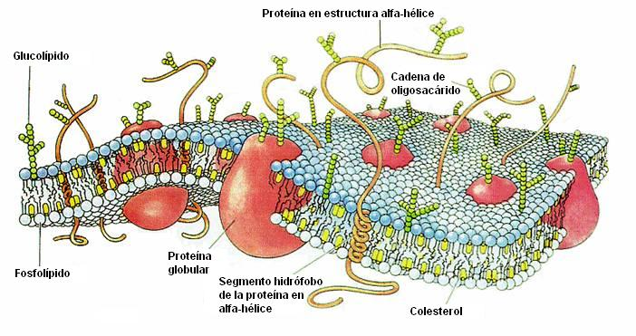

Preguntas:
a) ¿Cómo logran las sustancias atravesar la membrana?
Por las proteínas y líquidos de las células.
b) ¿Porque la membrana celular es un mosaico fluido?
Para que todas las sustancias tengan movimiento.
c) ¿Qué importancia tienen las proteínas de la membrana?
Mucha, porque las proteínas son las que le dan fuerza a las células.
d) ¿Qué son las acuaporinas?
Las acuaporinas son unas proteínas de las membranas de las células que son capaces de transportar moléculas de agua.

